SOPORTES CUENTA DE COBRO ABRIL DE 2026
Contrato No 66002052026

Contratista: Milena López Muñoz
Tipo de contrato: Prestación de servicios profesionales
Perfil / Cargo: Auxiliar Administrativa
Área de apoyo: Primera infancia/ EIH

Relación de obligaciones y evidencias

Obligación No. 1
Sistematizar de manera oportuna y con calidad la información de las niñas, los niños y sus familias participantes en los servicios de educación inicial en los instrumentos o herramientas definidas en las orientaciones para la atención, incluyendo los reportes Diarios de Asistencia registrados en el aplicativo CUENTAME (o el que defina el ICBF) y en físico.

Se realizó la solicitud a la supervisora del contrato, Paula Andrea Gómez, para la edición de cupos de la unidad de Guayacanes y la apertura de la unidad San Félix, de Manera formal y conforme a los procedimientos establecidos.

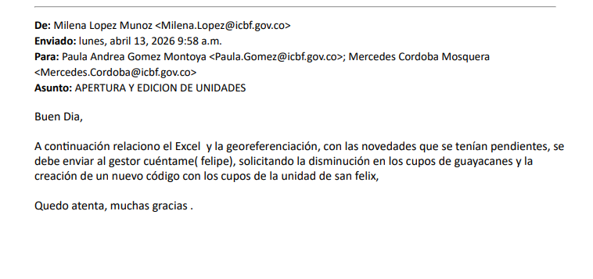
14 DE ABRIL
Para el día martes 14 de abril, el gestor del aplicativo Cuéntame notificó que la solicitud realizada el día anterior, relacionada con la edición de cupos y la creación de la unidad, había sido gestionada exitosamente
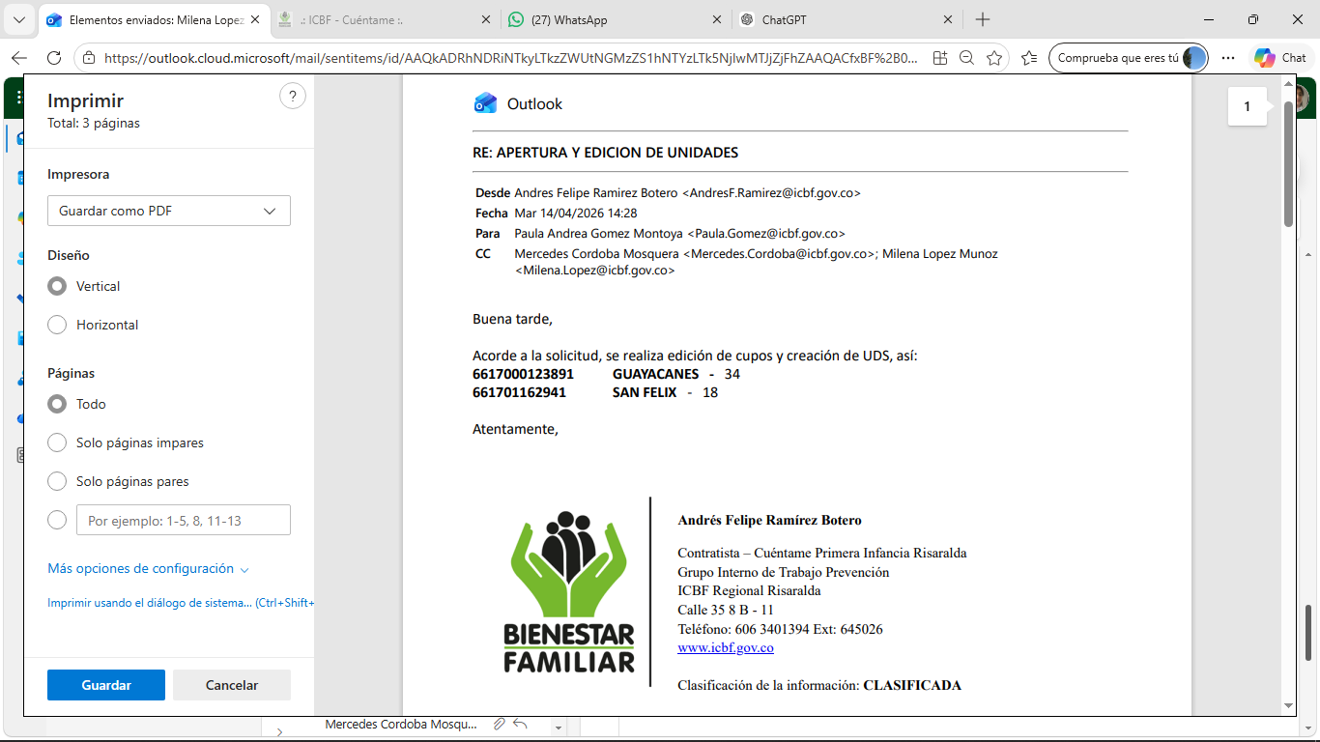

14 DE ABRIL

Se realizó la vinculación del talento humano que presta sus servicios en la unidad de atención San Félix. Adicionalmente, se efectuó la vinculación de 12 usuarios en dicha unidad.

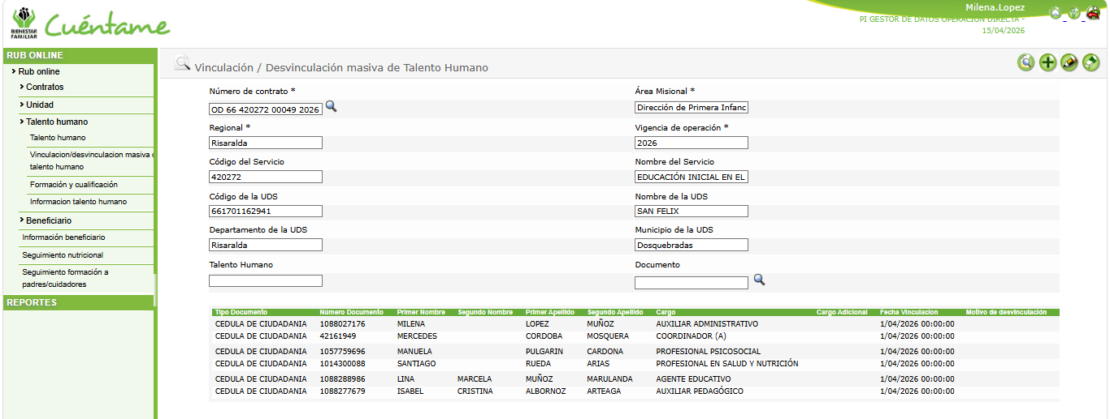

Durante el Mes de Abril, se realizaron los retiros correspondientes de las unidades, así como los ingresos y rotaciones de los usuarios, garantizando la actualización oportuna de la información.
De igual manera, se diligenció el RAM digital conforme a los lineamientos establecidos. Asimismo, se llevó a cabo el cargue de las formaciones y de las visitas realizadas por el equipo de talento humano, asegurando el registro y seguimiento de estas actividades.,
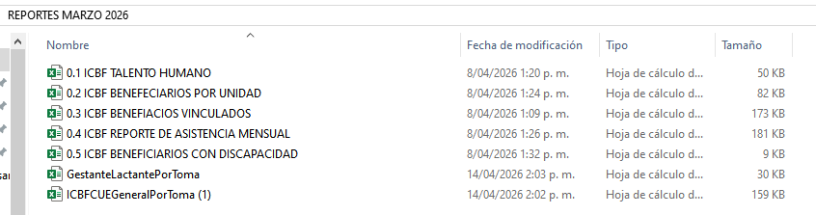

Obligación No. 2
Comunicar y gestionar al profesional contratado para la coordinación del servicio las novedades, información y requerimientos que sean remitidos a través de correos electrónicos, oficios, entre otros. Así mismo, informar de manera oportuna sobre eventualidades o sucesos que afecten la prestación del servicio.

En el mes de abril, se llevó a cabo de manera oportuna el cargue de la lista de espera en la carpeta compartida, asegurando que los registros se mantuvieran actualizados y accesibles en todo momento.

08 DE ABRIL

Se registraron nuevos usuarios en la lista de espera que esta en OneDrive compartido, con el objetivo de que sean revisados y validados por la persona responsable del proceso, asegurando que cada caso sea evaluado conforme a los criterios establecidos
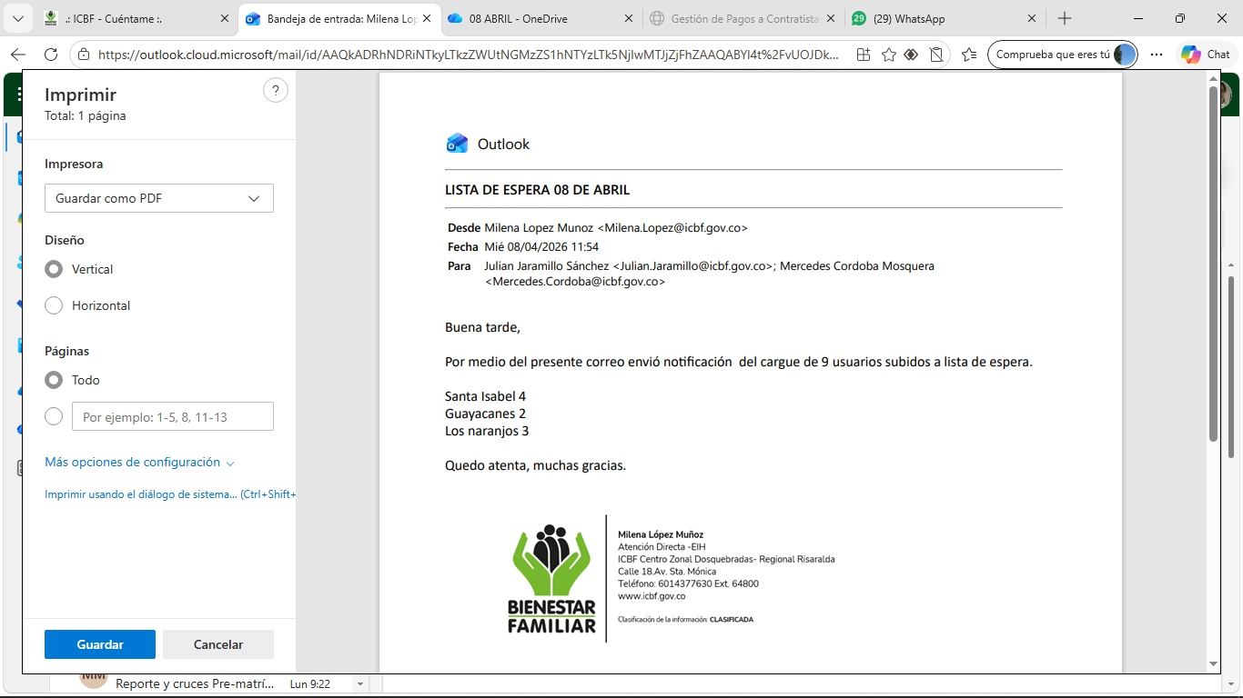
10 DE ABRIL
Se agregaron nuevos usuarios a la lista de espera almacenada en el OneDrive compartido, para que la persona encargada del proceso los revise y valide, garantizando que cada caso sea evaluado según los criterios definidos.
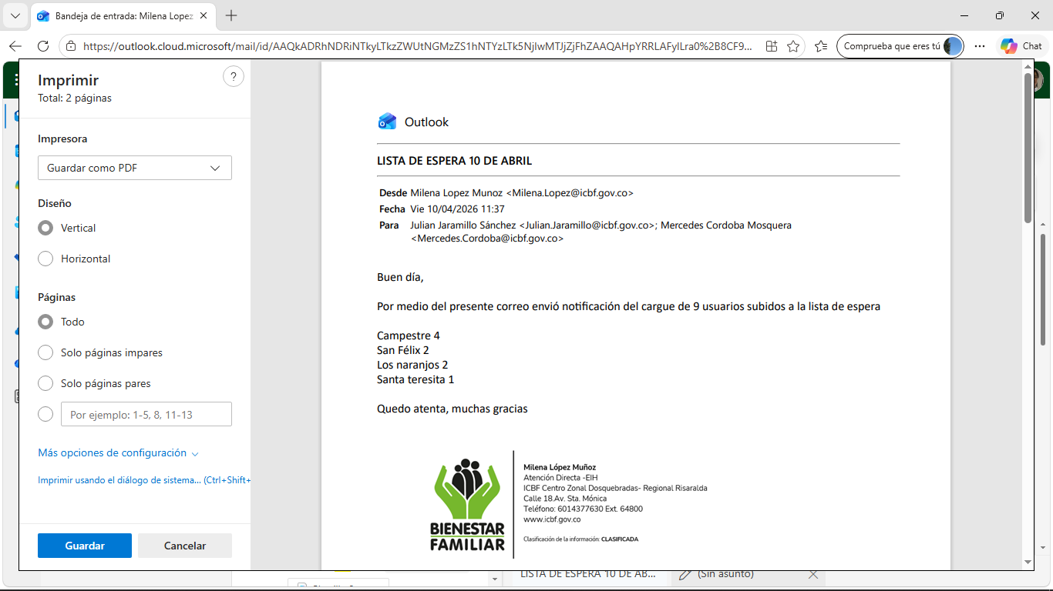

16 DE ABRIL
se realizó la carga de la lista de espera en la plataforma OneDrive compartida, con el objetivo de facilitar su revisión y el proceso de aprobación de nuevos usuarios para su ingreso al programa.
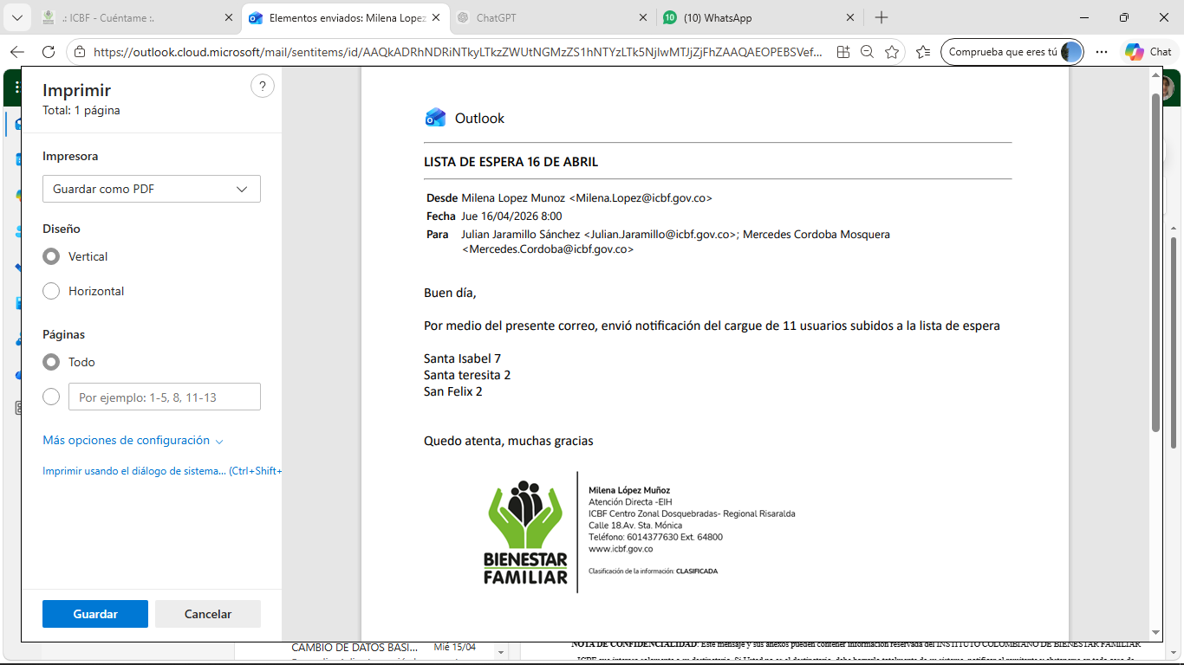
20 DE ABRIL
se realizó la carga de la lista de espera en la plataforma OneDrive compartida, con el objetivo de facilitar su revisión y el proceso de aprobación de nuevos usuarios para su ingreso al programa.
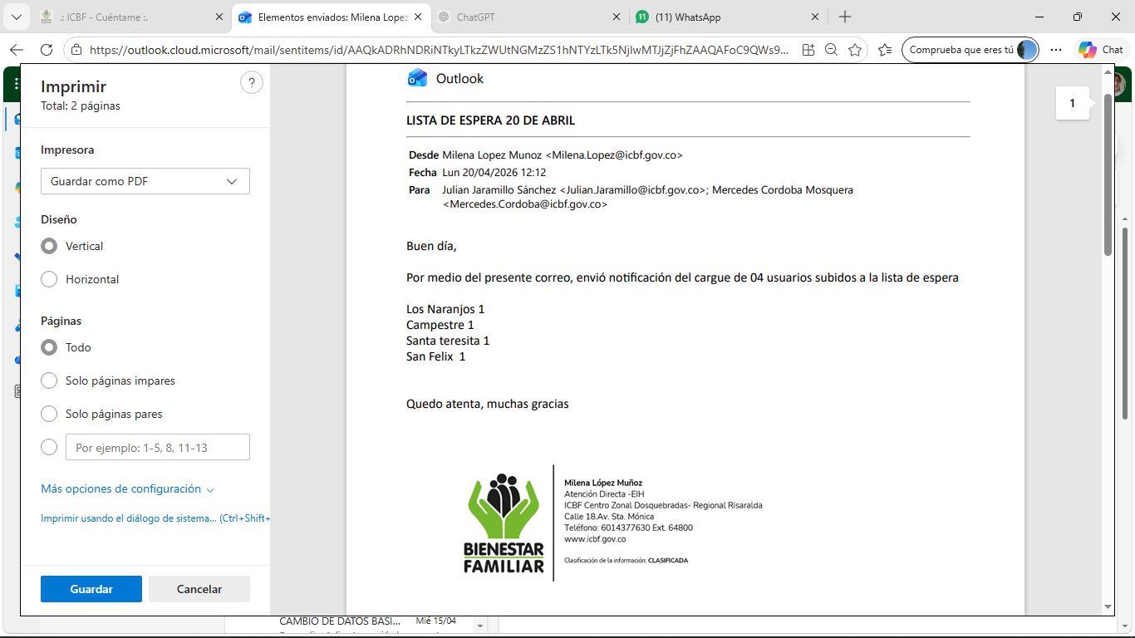

Obligación No. 3
Reportar al profesional contratado para la coordinación del servicio cualquier situación de inobservancia, amenaza y/o vulneración de los derechos de los niños y las niñas de primera infancia que sean de su conocimiento
Durante el presente mes no fue posible desarrollar este apartado, ya que no se presentó ninguna situación de inobservancia, amenaza y/o vulneración de los derechos de los niños y las niñas de primera infancia

Obligación No. 4
Reportar los accidentes presentados durante la permanencia de niñas y niños en el servicio en los instrumentos definidos para tal fin, de acuerdo con las orientaciones dadas en los manuales operativos y demás orientaciones.
Durante el presente mes no fue posible desarrollar este apartado ya que no se presentaron accidentes en las unidades de servicio

Obligación No. 5
Comunicar y gestionar por escrito a quien corresponda el estado de los implementos
y equipos fundamentales para el funcionamiento del servicio, su reposición o
mantenimiento en los casos que haya lugar.

Durante el presente mes, se brindó apoyo en la consolidación de la información necesaria para la gestión de los pedidos de insumos de aseo, carnés y dotación correspondientes a los contratistas de operación directa del ICBF
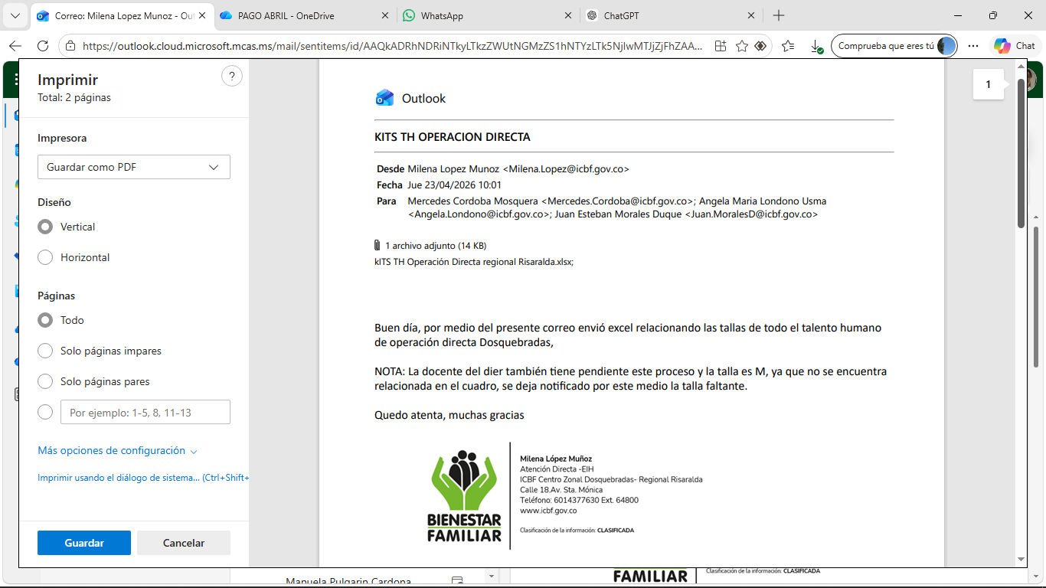
Obligación No. 6
Llevar a cabo la organización y entrega del archivo digital y físico actualizado conforme a las normas del Sistema de Gestión Documental, el SIGE de la Entidad y las orientaciones del coordinador para la presentación de informes cada vez que sean solicitados.
El lunes 20 de abril, en las instalaciones del ICBF, se llevó a cabo el escaneo de los formatos correspondientes al mes de marzo, incluyendo RAM, refrigerios, RPP y Bienestarina. Previamente, se realizó la respectiva foliación de los documentos con el fin de garantizar su adecuado control y organización.

Obligación No. 7
Apoyar el manejo adecuado de los archivos de las niñas y los niños y la documentación administrativa de acuerdo a lo estipulado en la legislación vigente, particularmente con los procedimientos de la entidad: teniendo absoluta reserva de la información que maneje o a la que tenga acceso durante la ejecución del contrato, evitando su destrucción o utilización indebida; en caso de cualquier daño generado, pérdida parcial o total de la documentación, deberá informar de manera inmediata al supervisor y realizar reconstrucción de los documentos y/o expedientes respectivos.

Durante el presente mes, se socializó con el talento humano la forma correcta de enviar la información de los usuarios vinculados. Para facilitar este proceso, cada unidad compartió un OneDrive donde se almacena dicha información
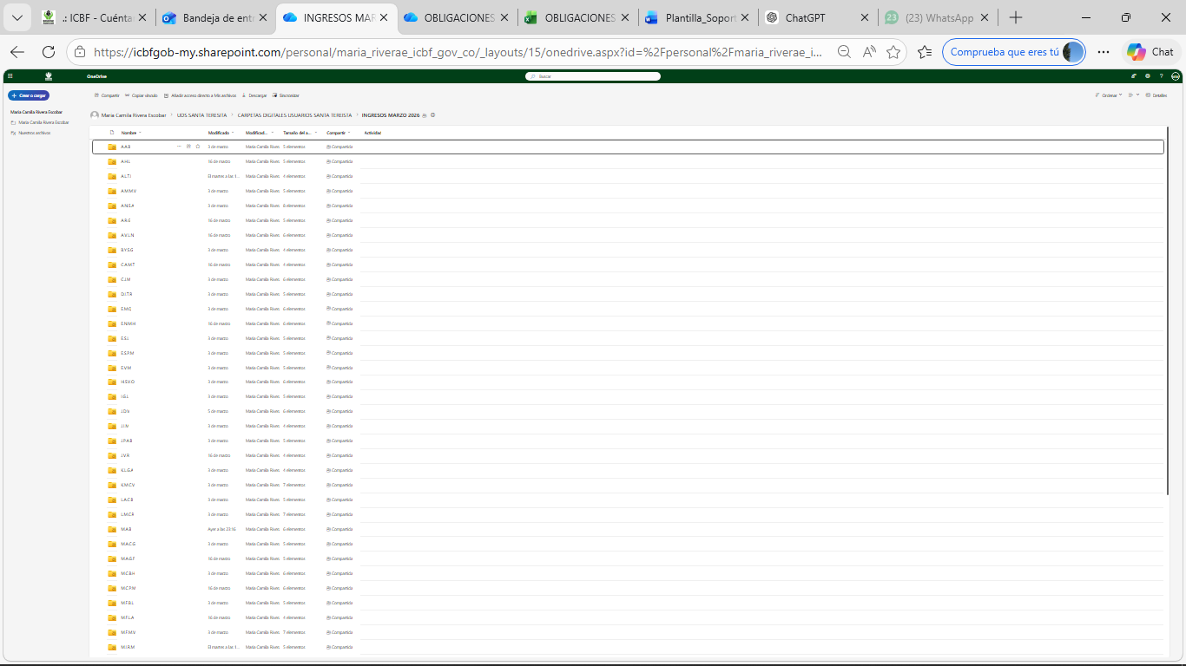

Obligación No. 8
Asistir y participar en las reuniones, mesas de trabajo y comités internos y externos relacionados con el objeto del contrato.

Durante el mes de abril, se participó activamente en los siguientes espacios de articulación y mesas de trabajo:

09 DE ABRIL
Se participó en una capacitación cuyo objetivo fue brindar un espacio de socialización del módulo “Registro de Presuntos Hechos de Violencia, Accidentes y Fallecimiento”, dirigido a la operación directa del ICBF.
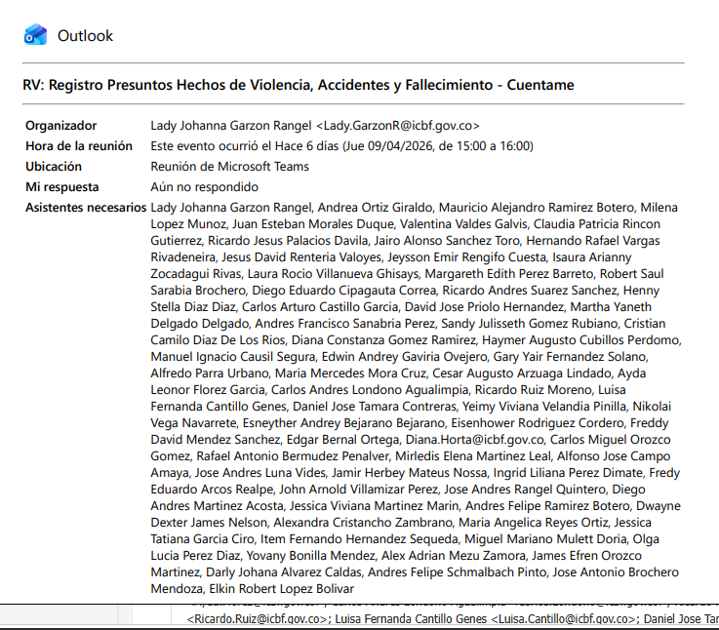

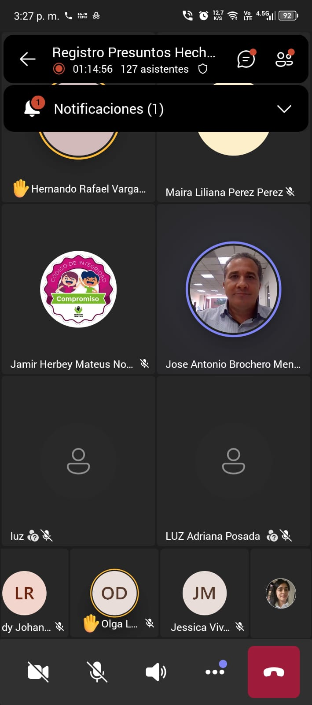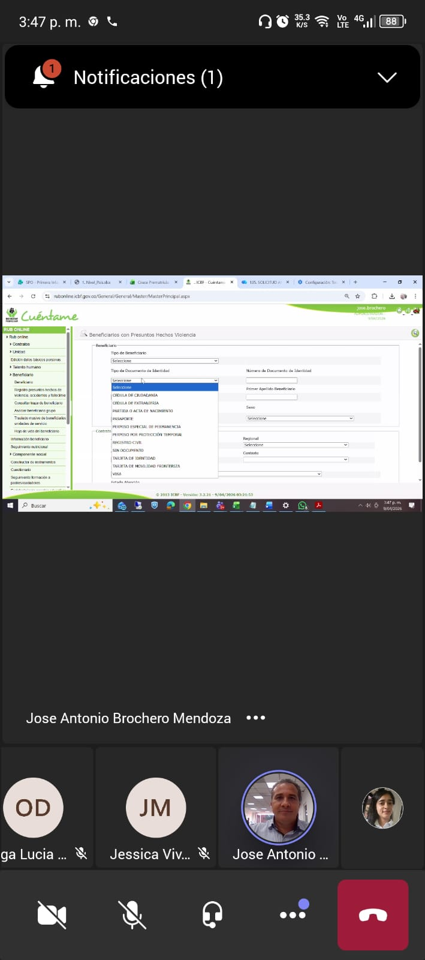

15 DE ABRIL
Se participó en el Grupo de Estudio Territorial (GET) en el horario de 8:00 a. m. a 11:00 a. m., espacio en el cual se socializaron los siguientes temas: el modelo de enfoque diferencial, el clima laboral y la organización institucional, las políticas de tratamiento de datos personales, así como la socialización de cambios establecidos mediante la Resolución 4444 de 2025. Asimismo, se abordaron los principales cambios en la estructura del ICBF en la SGD, de acuerdo con lo dispuesto en el Decreto 1430 de 2025.
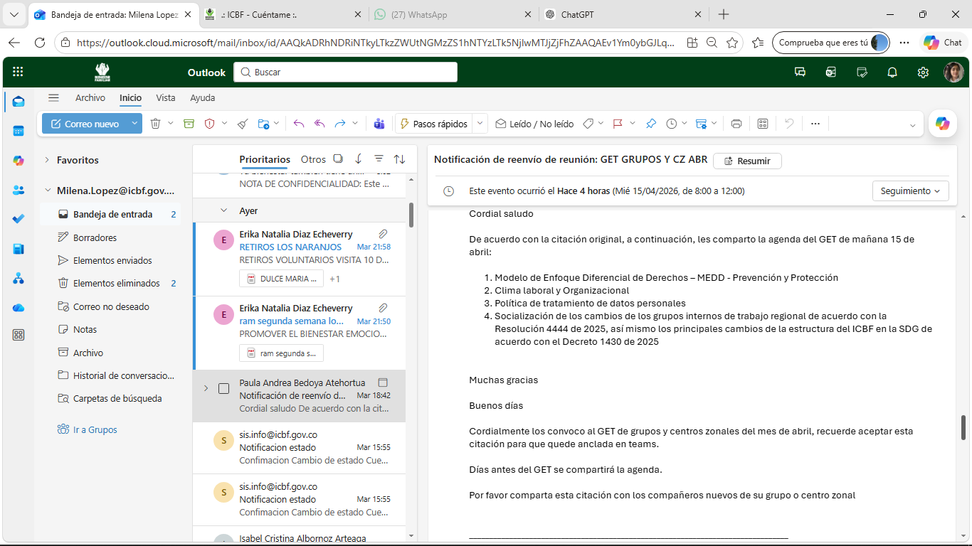
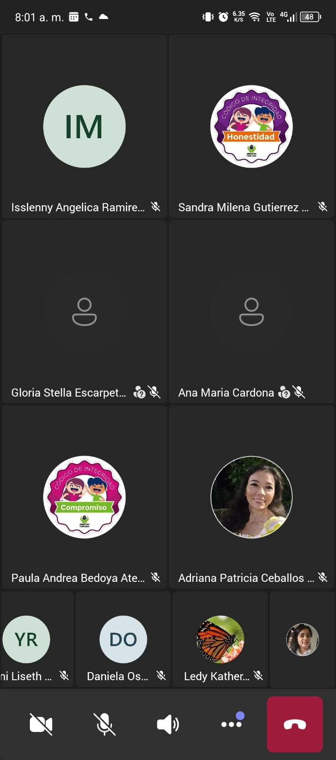
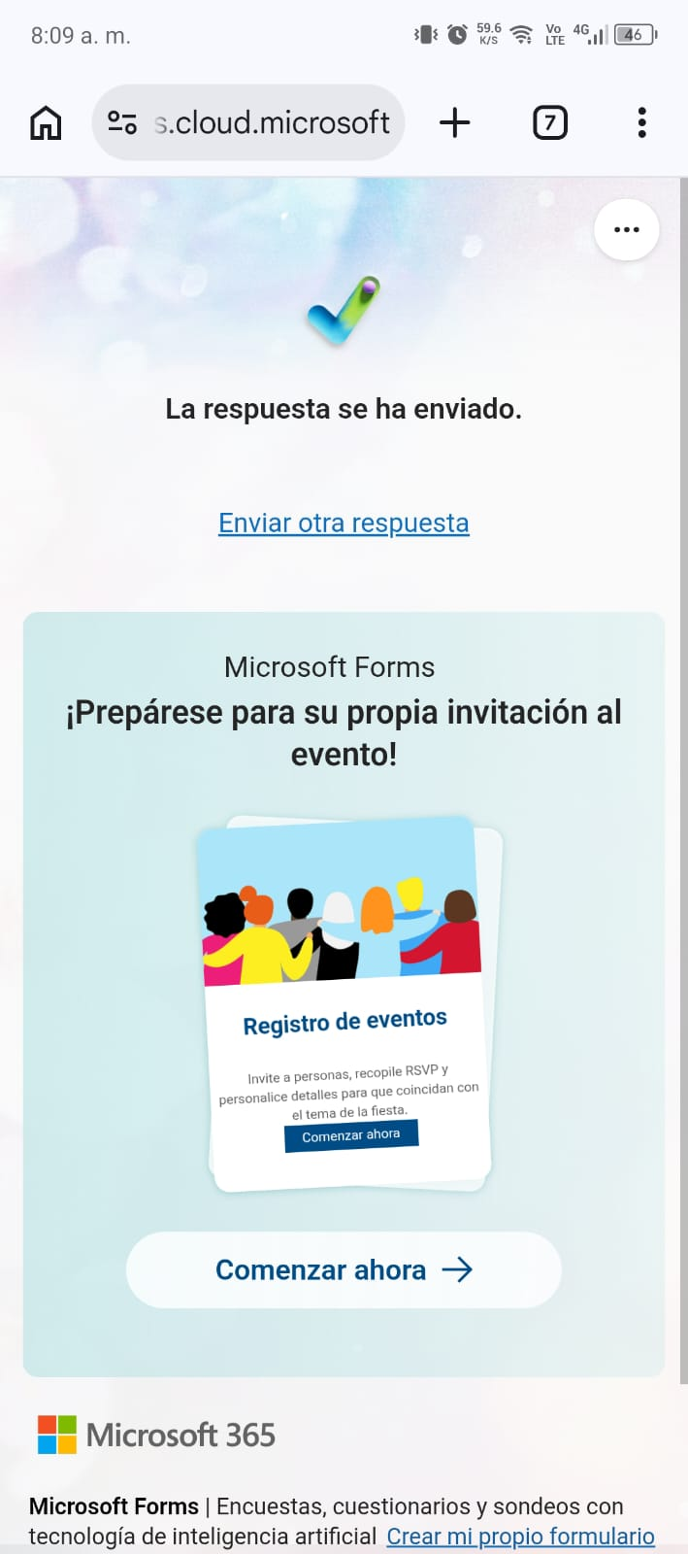

- DE ABRIL
El jueves 16 de abril se llevó a cabo una reunión de equipo en la que se abordaron diversos temas relacionados con la atención integral a la primera infancia. Durante el encuentro, se realizó la socialización de la Guía de Atención Integral a la Primera Infancia (EIH), destacando su importancia en la orientación de las acciones institucionales.
De igual manera, se trataron aspectos clave como los encuentros educativos en el hogar, los seguimientos nutricionales y la gestión semanal de los pedidos de RPP. Asimismo, se revisó la ficha de caracterización, su análisis, así como las prácticas y acciones derivadas de esta.
En la reunión también se abordaron las rutas de atención y el proceso de tránsito armónico, junto con las estrategias de formación dirigidas al talento humano.
Adicionalmente, se socializaron los plazos para la entrega de las cartas de verificación de condiciones de vulnerabilidad y el uso del aplicativo “Cuéntame”, destacándolos como herramientas clave para la gestión y el seguimiento de la información.
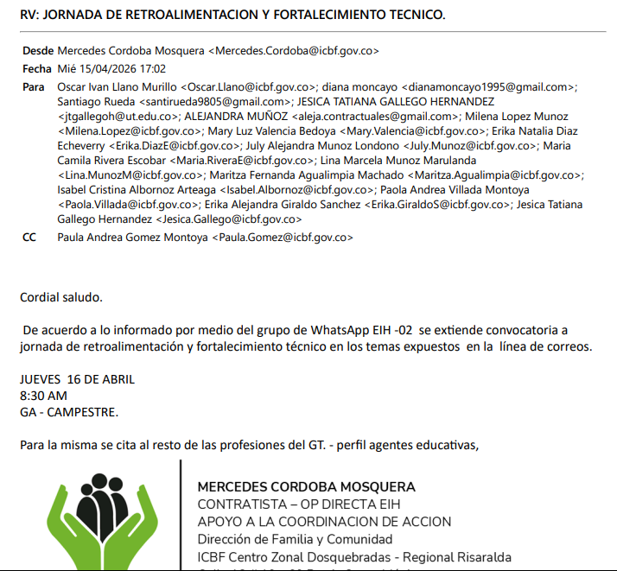
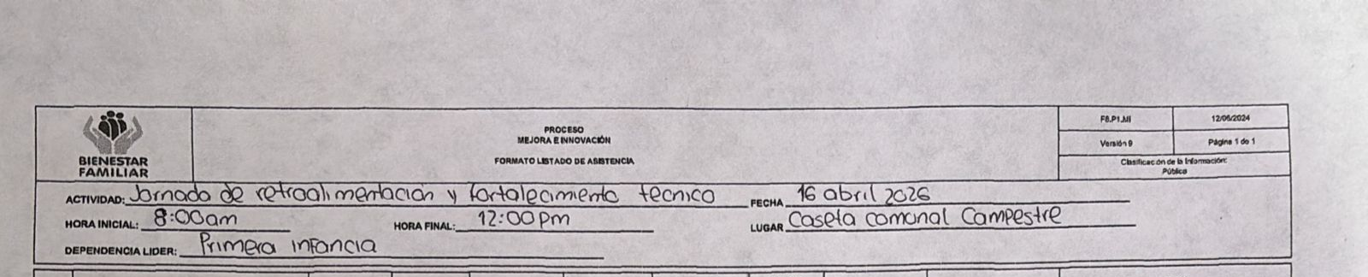

23 DE ABRIL
El jueves 23 de abril se llevó a cabo una jornada de formación virtual dirigida al talento humano, en la cual se socializaron los resultados del análisis de las fichas de caracterización correspondientes a las diferentes unidades de servicio. Durante este espacio, se presentaron de manera clara las principales necesidades identificadas, así como las prácticas de cuidado y crianza priorizadas para su fortalecimiento.
Asimismo, se explicó detalladamente la estructura y ejecución del plan de trabajo anual, el cual será liderado desde el componente psicosocial en los procesos de formación con las familias. En este sentido, se orientó al equipo sobre las estrategias metodológicas y temáticas a desarrollar durante el año, resaltando la importancia de articular estas acciones con los proyectos pedagógicos que cada agente educativo implementa, con el fin de garantizar coherencia, integralidad y mayor impacto en el proceso de atención a las niñas, niños y sus familias.
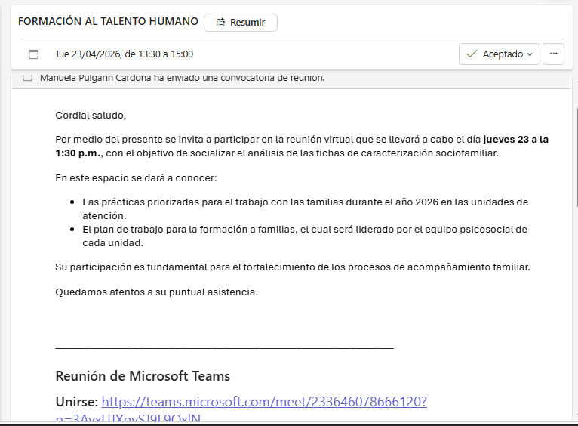
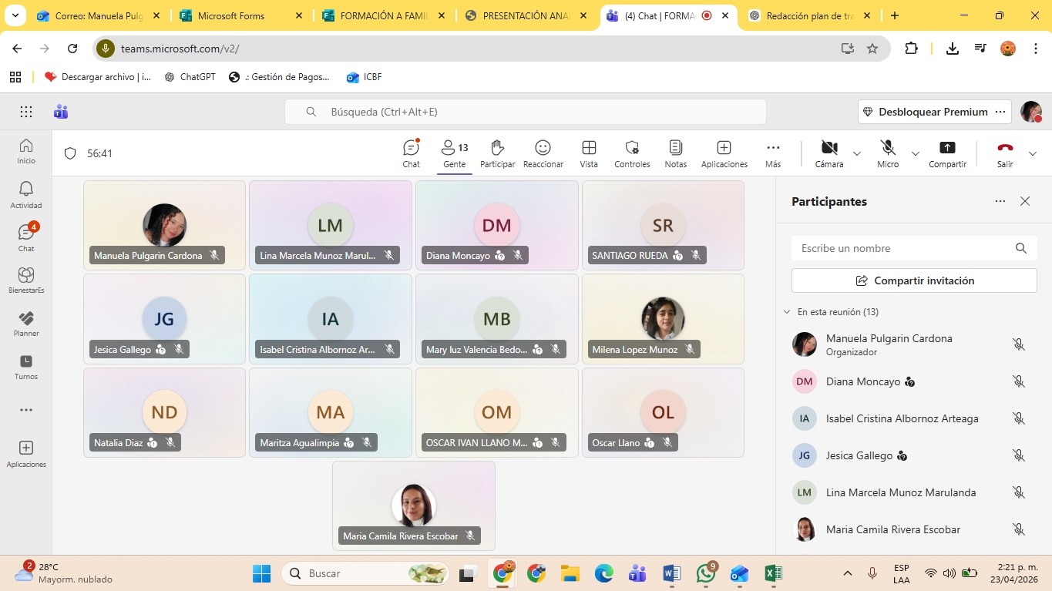
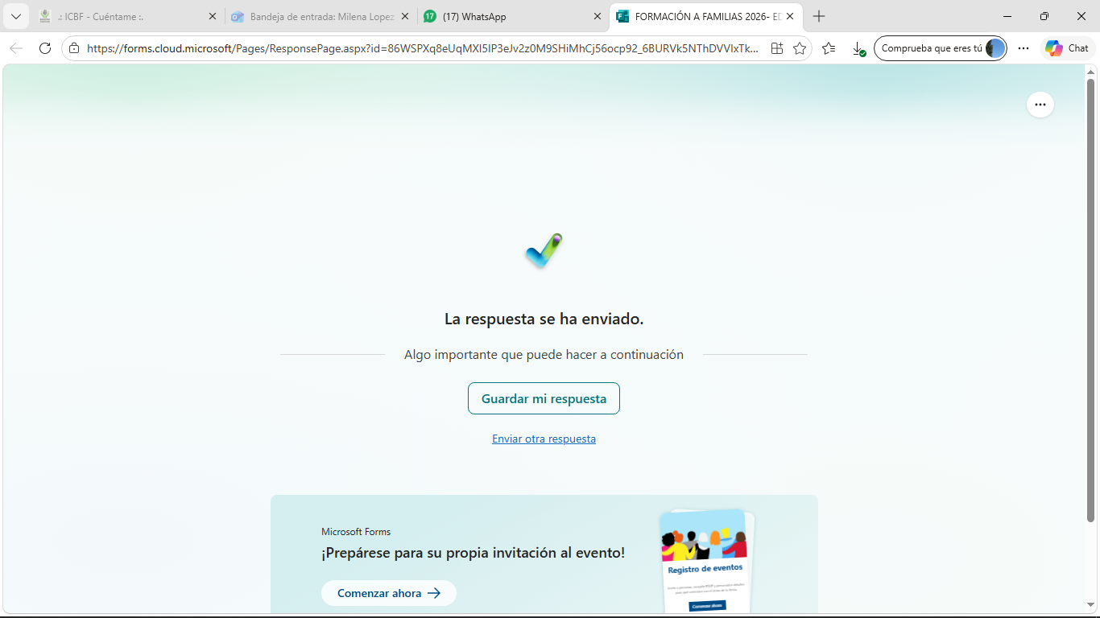
24 DE ABRIL
Se participó el día viernes 24 de abril, en horas de la mañana, en la jornada de socialización de servicios realizada en el Centro Zonal Dosquebradas del Instituto Colombiano de Bienestar Familiar (ICBF). Este espacio, de carácter pedagógico y participativo, tuvo como propósito dar a conocer a las familias beneficiarias y a la comunidad en general el funcionamiento de los servicios dirigidos a la primera infancia, así como sus alcances, criterios de atención y procesos de acceso. Durante la jornada se brindó información clara sobre los derechos y deberes de los usuarios, fortaleciendo el reconocimiento de su rol activo dentro del servicio.
Asimismo, se socializaron los mecanismos de participación y control social, promoviendo la conformación y fortalecimiento de estos espacios como herramientas fundamentales para la veeduría, el seguimiento y la mejora continua de la calidad en la atención. Este tipo de encuentros contribuye al empoderamiento de las familias, fomentando la corresponsabilidad y la transparencia en la prestación de los servicios.
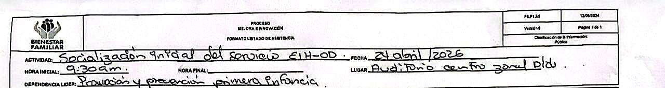
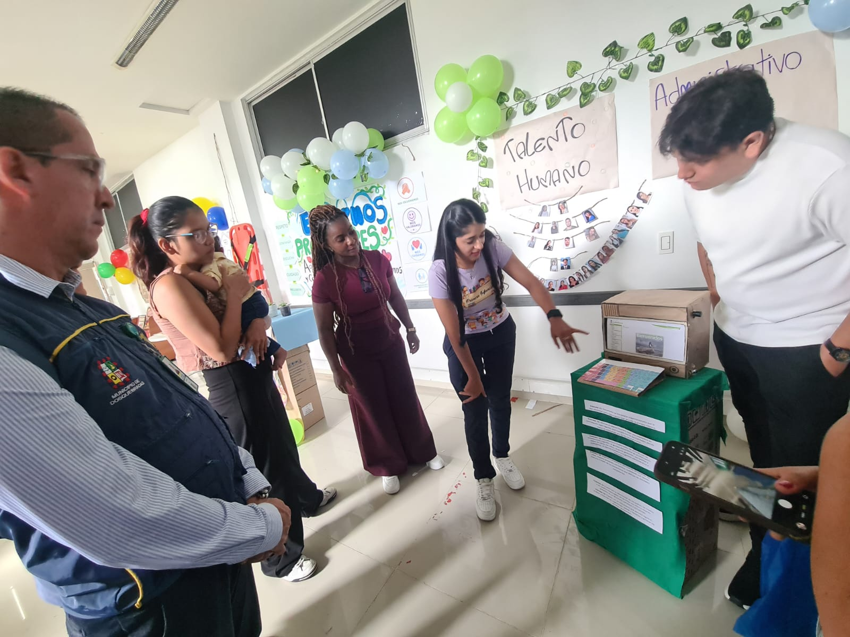

Obligación No. 9
Apoyar las acciones de coordinación en caso de presentarse una situación imprevista o emergencia en la prestación de los servicios de educación inicial de acuerdo a los manuales y/o orientaciones técnicas y operativas.

Durante el presente mes se identificó un inconveniente, Se revisaron los reportes generados por el aplicativo Cuéntame, en los cuales se identificaron 71 usuarios con información faltante en peso y talla. Posteriormente, se envió un correo a las personas encargadas del diligenciamiento de estos datos. En horas de la tarde del mismo día, se recibió comunicación informando que el cargue de la información pendiente ya había sido completado.
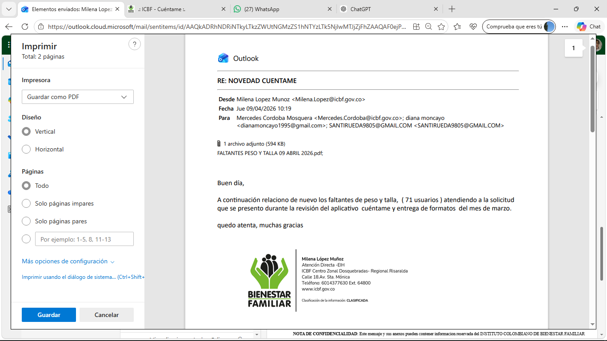

Obligación No. 10
Apoyar administrativamente las acciones que desarrolla la totalidad de profesionales y demás equipo humano, promoviendo su participación, innovación y cualificación permanente.
El día lunes 20 de abril Se brindó apoyo en la impresión de los formatos que hasta la fecha, han sido aprobados por el ICBF, con el fin de que sean diligenciados en las unidades de servicio durante la ejecución del contrato correspondiente al año 2026.
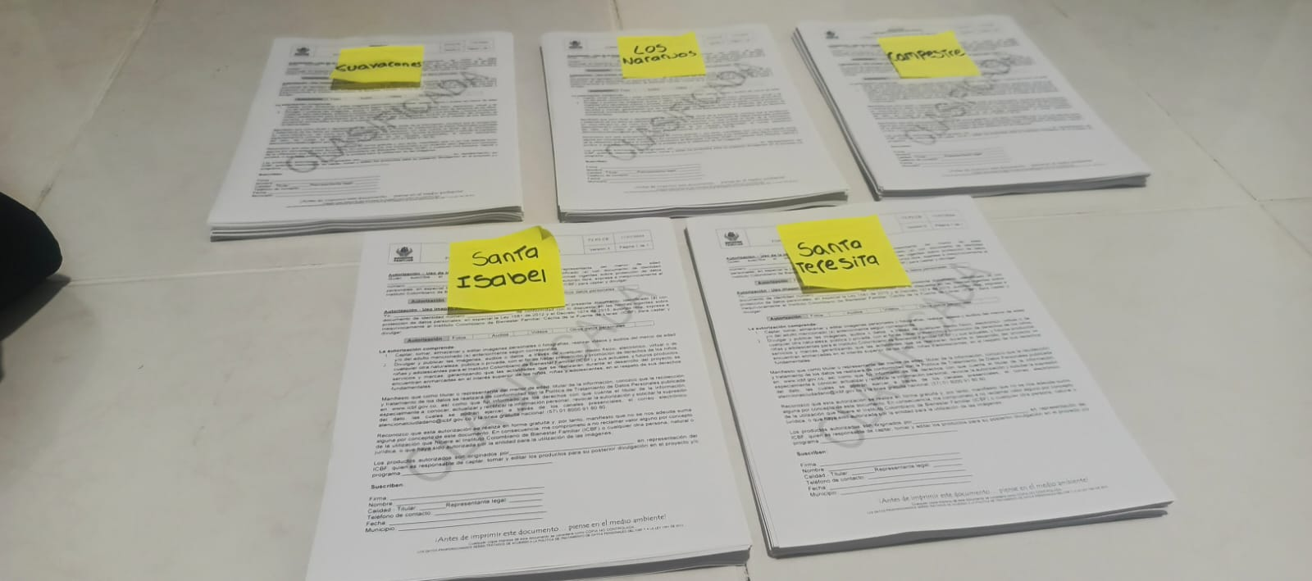
Durante el presente mes de abril se realizó al cargue de lista de espera a la ruta que tenemos compartida por el profesional Julián Jaramillo Sánchez, teniendo como resultado 33 usuarios aprobados y vinculados al programa
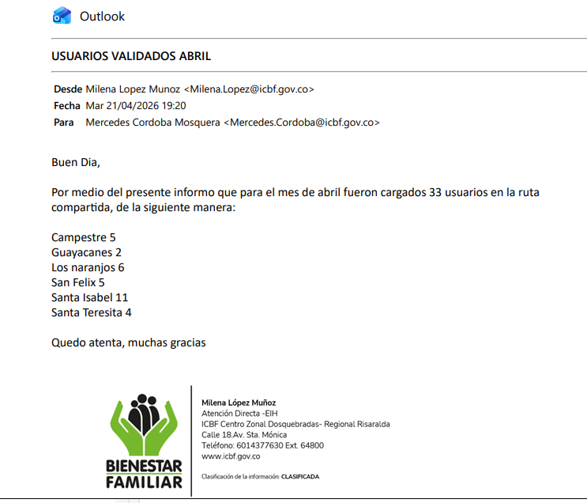

Obligación No. 11
Apoyar las acciones de ingreso, acogida, permanencia y tránsito de las niñas y los niños en los servicios de educación inicial, garantizando las trayectorias educativas completas entre ciclo 1 y ciclo 2.
Durante el presente mes de abril se identificaron varios errores en los usuarios que venían de vigencias anteriores, se solicitaron varias ediciones de datos,

08 DE ABRIL
El día miércoles 08 de abril se Envia edición de datos básicos, ya que se encontraron errores en los tipos de documento tanto de beneficiarios como acudientes, este tiquet ya fue resulto el día Domingo 12 de Abril de 2026

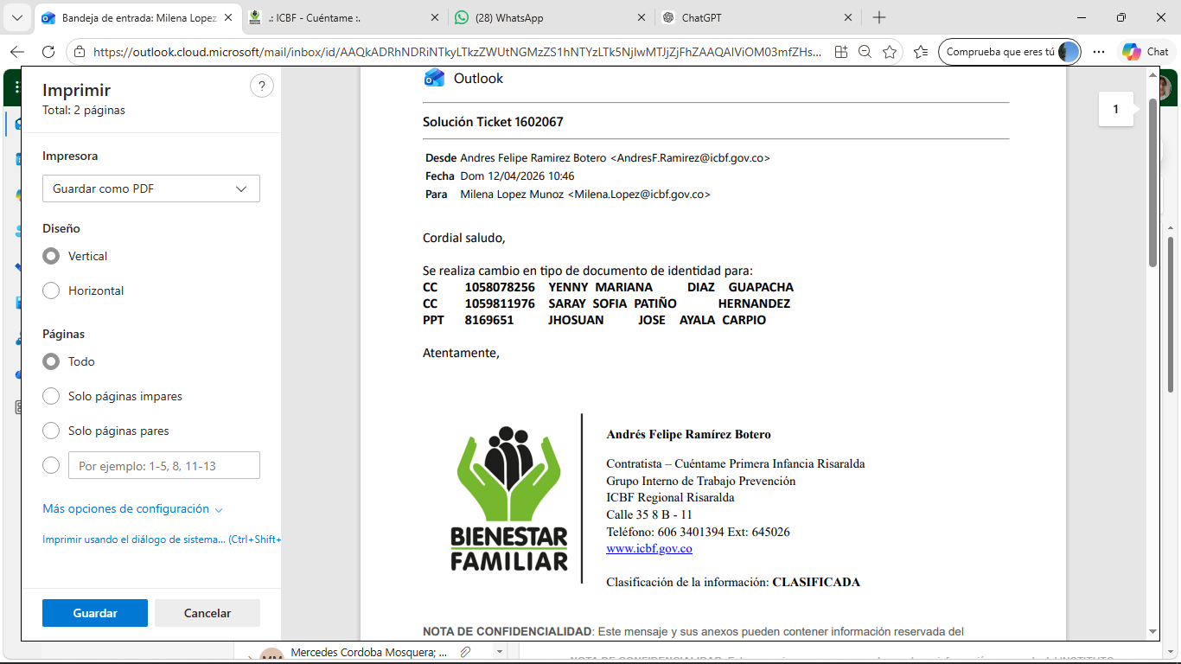

15 DE ABRIL
El día miércoles 15 de abril se envía edición de datos básicos, ya que se encontraron errores en los tipos de documento tanto de beneficiarios como acudientes, este tiquet ya fue resulto el día 18 de abril de 2026
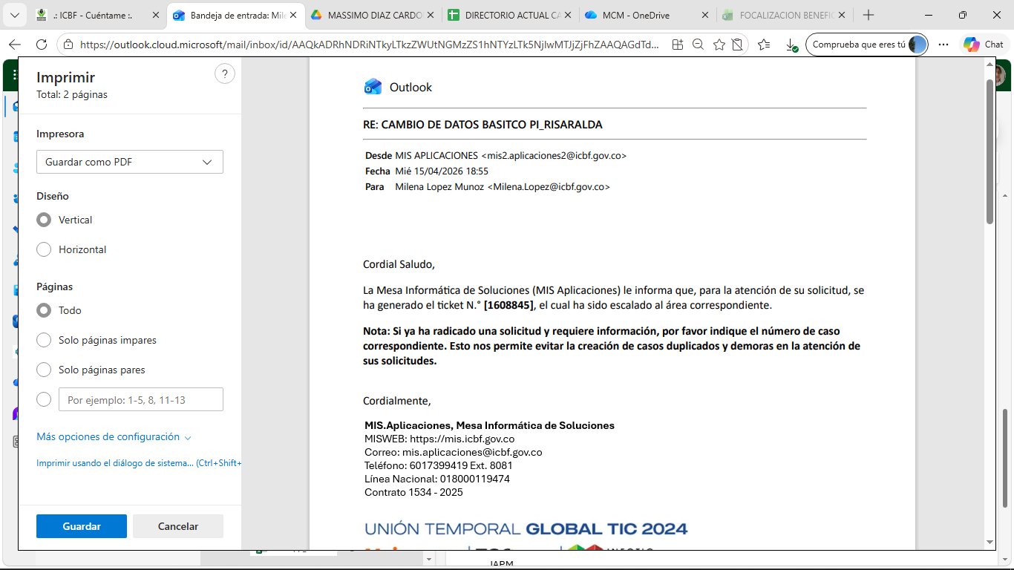

23 DE ABRIL
El día Jueves 23 de Abril se Envia edición de datos básicos, ya que se encontraron errores en los tipos de documento tanto de beneficiarios como acudientes, este tiquet esta pendiente por resolver
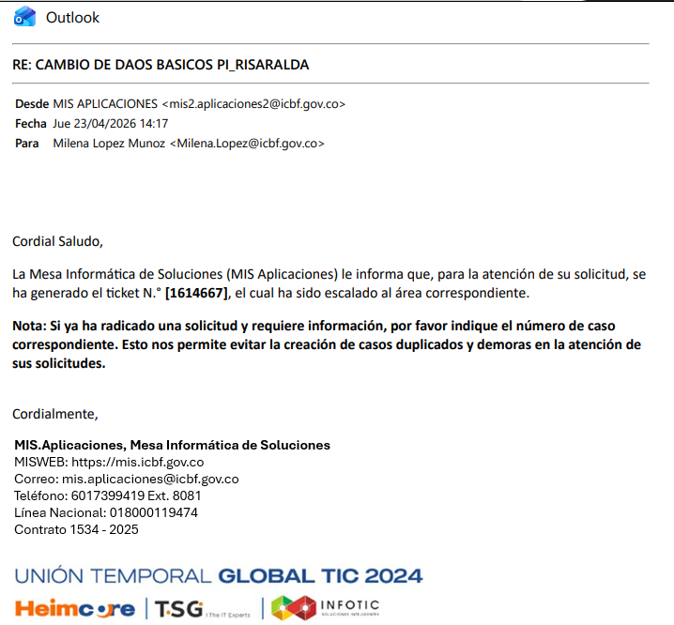

Obligación No. 12
Cumplir con las demás actividades asignadas por el supervisor, relacionadas con el objeto contractual.
7 DE ABRIL
Se brindó apoyo a la coordinadora en la revisión detallada de los formatos correspondientes a RAM, refrigerios y RPP del mes de marzo, en la Unidad de Los Naranjos. Esta labor incluyó la verificación de la información consignada, la validación del cumplimiento de los lineamientos establecidos y la identificación de posibles inconsistencias,
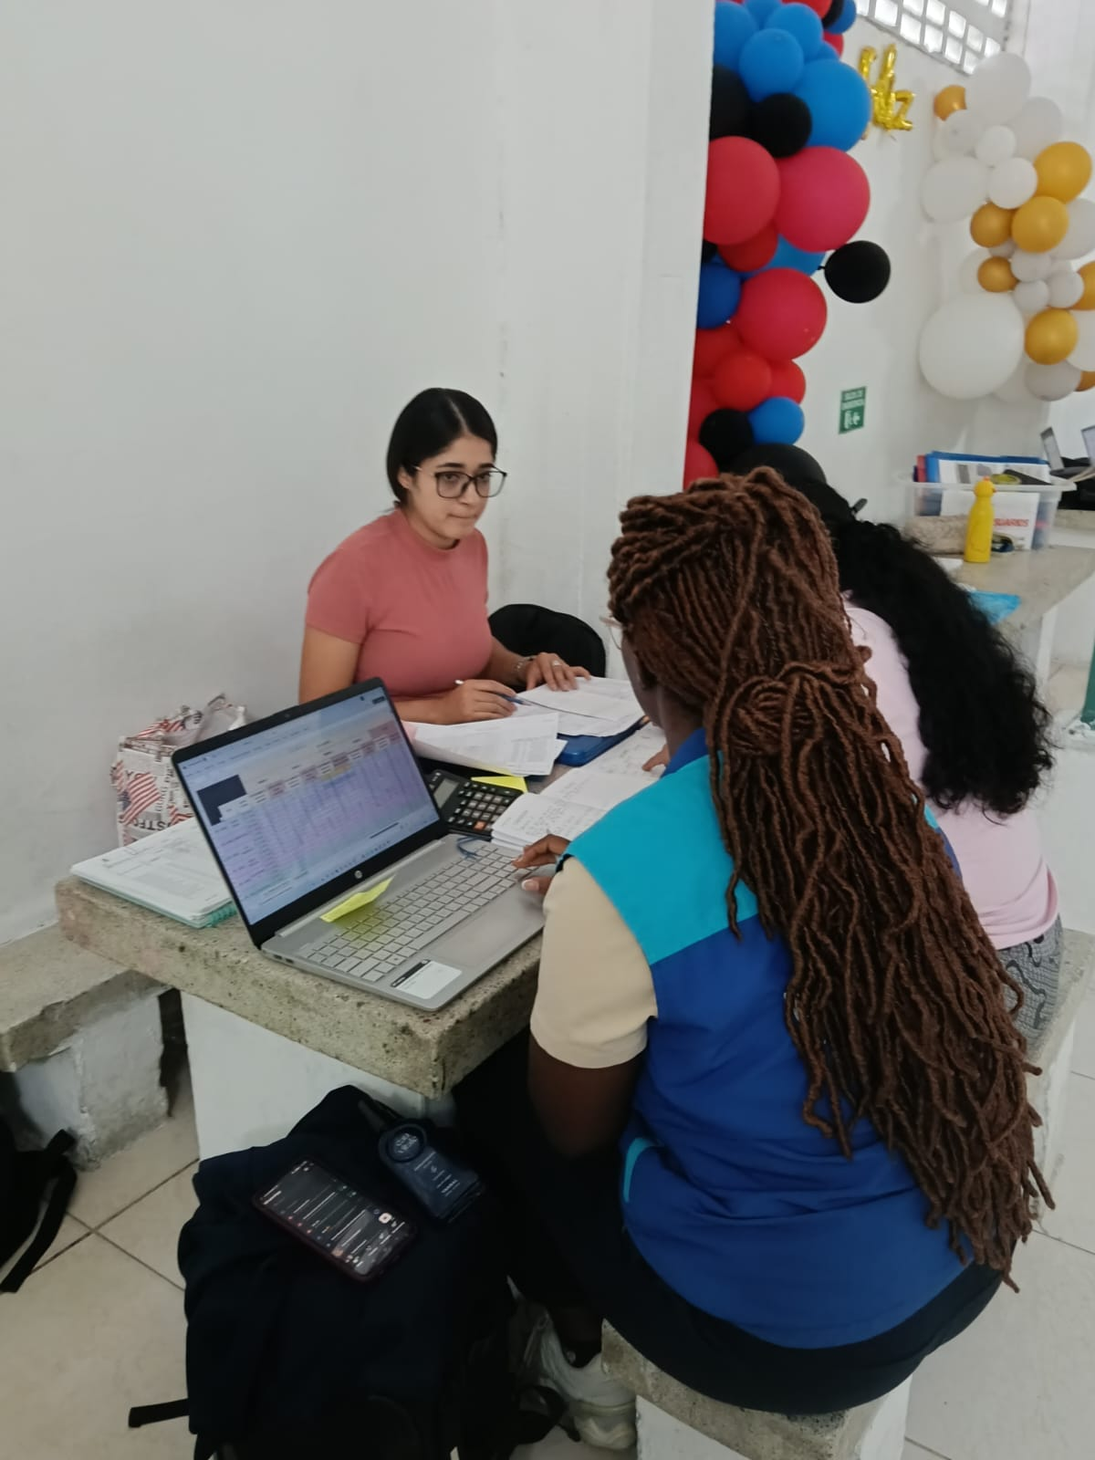
7 DE ABRIL
Se revisó el correo enviado por el profesional Julián Jaramillo relacionado con los informes de prematricula. Posteriormente, se clasificó la información y se adaptó a las unidades de servicio correspondientes. Finalmente, se realizó el envío a las docentes y auxiliares pedagógicas, con el fin de que verificaran la información suministrada.
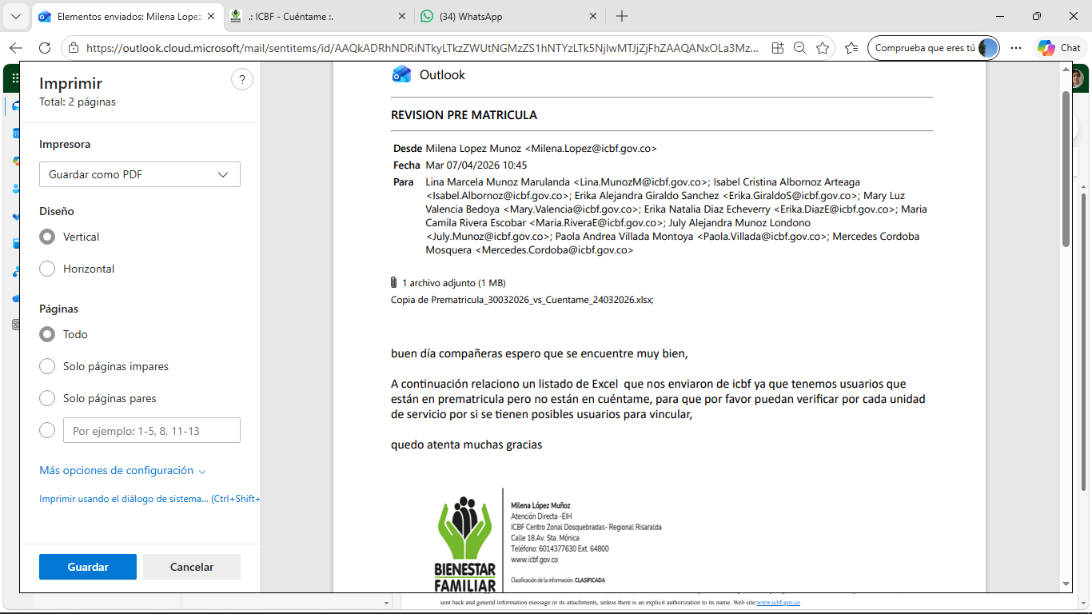
22 DE ABRIL
Se revisó el correo enviado por el profesional Julián Jaramillo relacionado con los informes de prematricula. Posteriormente, se clasificó la información del grupo de trabajo, ya que se encontraron 103 usuarios que están actualmente vinculados en el aplicativo cuéntame pero no están en pre matricula. Finalmente, se realizó el envío a las docentes y auxiliares pedagógicas, con el fin de que verificaran la información suministrada.
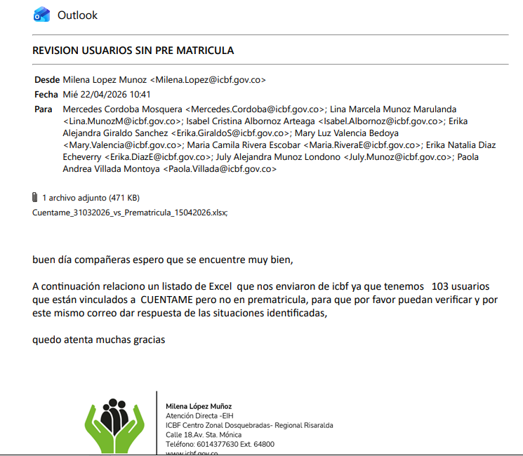
Firma del contratista:



